МИНОБРНАУКИ РОССИИ

ФГБОУ ВО «Чувашский государственный университет им. И. Н. Ульянова»

Факультет ИВТ

Кафедра вычислительной техники

Кросс-платформенные средства разработки программного обеспечения

Лабораторная работа №2

Выполнила студентка ИВТ-41-18

Митронина Татьяна Алексеевна

Проверил доцент

Ковалев Сергей Васильевич

Чебоксары 2021

## Цель работы

Вторая лабораторная работа преследует следующие цели:

1. Усвоение навыков работы со строками и списками в языке Python;

2. Ознакомление с некоторыми функциями модулей os и shutil для взаимодействия с операционной системой, в частности, для работы с файлами и каталогами;

3. Получение навыков разработки и отладки простейших скриптов для автоматизации рутинных действий с файлами.

**Задание**

В рамках лабораторной работе №2 необходимо написать скрипт, который «уменьшает вложенность» в выбранном каталоге (flatten directory structure). В частности, скрипт должен просматривать содержимое целевого каталога и перемещает файлы из всех его подкаталогов (глубина вложенности может быть произвольной) в этот каталог.

При этом имена файлов меняются таким образом, чтобы избежать совпадающих имен и отразить их предыдущее расположение. Новые имена файлов состоят из

последовательного перечисления всех промежуточных каталогов и самого имени файла, разделенного нижним подчеркиванием.

**Текст программы**

import os

import shutil

p = ''

TARGET_DIR = r'D:\Таня\КПРС\target_dir'

for i in os.walk(TARGET_DIR):

if i[2] and i[0] != TARGET_DIR:

# запоминаем названия каталогов для нового названия файлов

p += f'{os.path.basename(i[0])}_'

print(f'Путь: {i[0]}')

print(f'Файлы каталога: {i[2]}')

print(f'Подкаталоги: {i[1]}')

# переименовываем и перемещаем файлы каталога в TARGET_DIR

for file in i[2]:

new_name = f'{TARGET_DIR}\{p}{file}'

print(f'Старое имя файла: {file}, новое - {new_name}')

t = i[0] + '\\' + file

os.rename(t, new_name)

print(f'\n')

# если подкаталогов нет, очищаем р

if not i[1]:

p = f''

# удаляем пустые подкаталоги

for i in os.listdir(TARGET_DIR):

full_path = f'{TARGET_DIR}\\{i}'

if os.path.isdir(full_path):

shutil.rmtree(full_path)

## Результат

Начальная структура папки target_dir:

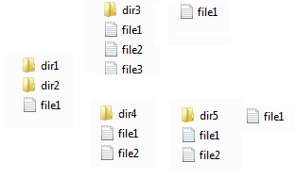

Структура папки target_dir после выполнения скрипта:

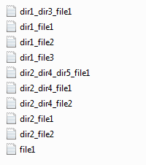  
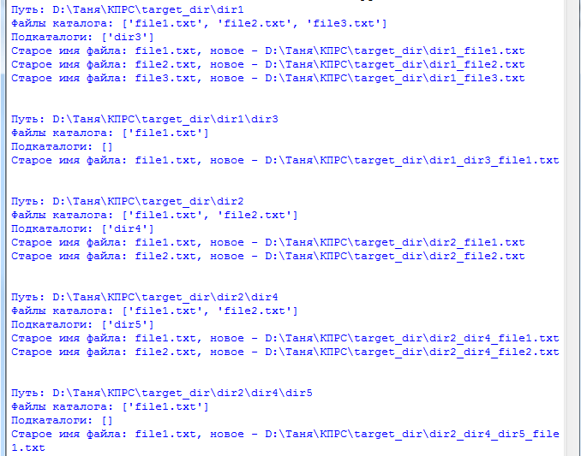

Вывод: ознакомилась с некоторыми функциями модулей os и shutil, получила навыки разработки и отладки простейших скриптов для автоматизации рутинных действий с файлами.